**STABILITAS MODEL SEI**

**(*SUSCEPTIBLE, EXPOSED/LATENTLY INFECTED AND INFECTIOUS*)**

**UNTUK PENYEBARAN PENYAKIT TUBERKOLOSIS[1]**

DIDIN ADRI[2], SOPIA KARTIKA3, ULFI HANUM4

Jurusan Matematika Program Studi S2 Matematika

Fakultas MIPA Universitas Gadjah Mada, Jogjakarta 2013

Email : reality.math165@gmail.com

**Abstrak**

*Dalam paper ini dibahas model penyebaran penyakit turbekolosis (TB), basic reproduction ratio () , titik ekuilibrium bebas penyakit dan titik ekuilibrium endemik (terjadi wabah), membuktikan bila basic reproduction ratio  maka titik ekuilibrium bebas penyakit akan stabil asimtotik global dan jika  maka titik ekuilibrium endemik akan ada dan stabil asimtotik global.*

***Keywords***: *Model endemik tuberkulosis (TB), basic reproduction ratio (), fungsi lyapunov, stabilitas.*

1. **Pendahaluan**

Tuberkulosis merupakan salah satu penyebab kematian di negara-negara berkembang yang disebabkan oleh bakteri *mycobacterium tubercolosis*. Bakteri ini pertamakali ditemukan oleh *Robert Koch* pada tanggal 24 Maret 1882. Gejala-gejala penderita tuberkolosis diantaranya batuk-batuk, sakit dada, nafas pendek, hilang nafsu makan, berat badan turun, demam, kedinginan, dan kelelahan. Menurut data *World Health Organization* (WHO), tuberkolusis masih menjadi penyebab utama meningkatnya angka mortalitas dunia. Penularan penyakit ini karena kontak dengan dahak atau menghirup titik-titik air dari bersin atau batuk dari orang yang terinfeksi kuman tuberkulosis, anak anak sering mendapatkan penularan dari orang dewasa di sekitar rumah maupun saat berada di fasilitas umum seperti kendaraan umum, rumah sakit dan dari lingkungan sekitar rumah.

Dalam mencegah penyebaran bakteri *mycobacterium tubercolosis* dilakukan pengobatan kemoprofilaksis efektif yang diberikan kepada individu yang terinfeksi secara laten dan pengobatan terapi yang diberikan kepada individu terinfeksi dan menularkan.

Penyebaran penyakit tuberkulosis memerlukan penggunaan model matematika untuk mendapatkan gambaran dinamika penyebaran penyakit dan untuk menentukan strategi pengendalian yang efektif. Dalam paper ini disajikan model dasar penyebaran penyakit tuberkulosis, bagaimana memperoleh *basic reproduction ratio* (), menentukan titik ekuilibrium dan membentuk fungsi *lyapunov* untuk menentukan stabilitas asimtotik global titik ekuilibrium bebas penyakit (non-endemik) dan titik ekuilibrium endemik.

1. **Pembentukan Model Matematika Tuberkolosis**

Dalam pembentukan model epidemiologi turbekolosis, populasi dibagi menjadi tiga kelas (subpopulasi) yaitu kelas individu rentan, kelas individu terinfeksi secara laten dan kelas individu terinfeksi dan menularkan. Ukuran masing-masing kelas dinyatakan dengan *S*, *E* dan *I* (Lihat Gambar 1).

Dalam pembentukan model penyebaran tuberkolosis digunakan beberapa asumsi berikut:

1. Penambahan populasi hanya terjadi pada kelas individu rentan dengan laju penambahan populasi, dan besarnya  konstan.
2. Penularan penyakit tuberculosis terjadi setelah adanya kontak yang memadai antara individu yang rentan dengan individu yang terinfeksi dan menularkan. Individu terinfeksi secara laten tidak menularkan penyakit tuberkolosis.
3. Kematian yang tidak disebabkan oleh penyakit ( kematian alami ) terjadi pada setiap kelas individu dengan laju kematian alami . Kematian karena penyakit hanya terjadi pada kelas individu terinfeksi dan menularkan dengan laju kematian karena penyakit *d* .
4. Individu yang rentan memiliki rata-rata kontak *βI* untuk menerima penyebaran penyakit. *βSI* menyatakan tingkat individu rentan menjadi terinfeksi.
5. Sebanyak *p* bagian dari kelompok individu yang baru terinfeksi diasumsikan langsung masuk ke kelas yang teinfeksi dan menularkan, sisanya masuk ke kelas terinfeksi laten (*E*).
6. Setelah terinfeksi tuberkolosis individu tersebut akan tetap terinfeksi.
7. Jumlah individu kelas terinfeksi secara laten yang menerima pengobatan *kemoprofilaksis* yang efektif dinyatakan dengan .
8. Tingkat terapi yang efektif yang diberikan kepada kelas individu terinfeksi dan menularkan perkapita dinyatakan dengan .
9. Kemoprofilaksis dari kelas individu yang terinfeksi laten (*E*) mengurangi tingkat reaktivasi bakteri tuberkolosis dan terapi yang dilakukan pada populasi terinfeksi dan menularkan dapat mengubah status aktif individu terinveksi dan menularkan (*I* ) menjadi kelas individu yang terinfeksi laten (*E).*
10. Lamanya kelas individu yang terinfeksi secara laten dan tidak menerima pengobatan *kemoprofilaksis* yang efektif diamsumsikan berdistribusi eksponensial, dengan waktu tunggu rata-rata .
11. Individu kelas terinfeksi secara laten (*E*) dan tidak menerima pengobatan *kemoprofilaksis* yang efektif akan berkurang sebesar , sedangkan individu kelas terinfeksi dan menularkan (*I*) menjadi individu kelas terinfeksi dan rentan (*E* ) dengan tingkat.

Asumsi diatas diilustrasikan dalam diagram transfer model tuberkolosis berikut:

**Gambar 1**. Diagram transfer untuk model tuberkolosis



S

E

I



Selanjutnya, diperoleh model epidemi tuberkolosis sebagai berikut:

 (1)



Diberikan *N*(*t*) menyatakan ukuran populasi pada saat *t*, maka diperoleh . Bedasarkan sistem (1) dan persamaan  diperoleh laju total populasi saat *t* yaitu



Ketika tidak terjadi endemik pada populasi berarti jumlah populasi yang terinfeksi secara laten (*E*) dan jumlah populasi yang terinfensi dan menularkan (*I* ) sama dengan nol, sehingga diperoleh

 (2)

Dari sini diperoleh solusi PD (2) dengan syarat awal  yaitu



Jika *t* membesar, maka  , berarti jumlah populasi manusia akan menuju kapasitas batas  . Jika  maka *N*(*t*) turun monoton menuju kapasitas batas  dan Jika  maka *N*(*t*) naik monoton menuju kapasitas batas . Ketika terjadi endemik maka penyebaran penyakit dalam populasi akan mengurangi jumlah populasi, yang diharapkan jumlah populasi tersebut akan lebih dari  ().

**Lemma 1** *Didefesinikan daerah fisibel dari sistem PD (1) sebagai berikut*

**  (3)

*Jika himpunan  tertutup dan terbatas, maka  merupakan himpunan invarian positif.*

**Bukti :**

Dari persamaan (3) diperoleh  , sehingga



Oleh karena itu,untuk  , jadi merupakan himpunan invarian positif.

1. **Analisis Model**

Pada bagian ini dibahas: analisa sistem PD (1) untuk mendapatkan *basic reproduction ratio*(), kondisi untuk menentukan eksistensi dan ketunggalan titik ekuilibrium non-trivial dan kondisi kestabilan asimtotik dari titik ekuilibrium.

**3. 1 *Basic Reproduction Ratio***

Titik ekuilibrium bebas penyakit (non-endemik) dari sistem PD (1) yaitu  dengan  . Matriks Jacobian dari sistem PD (1) disekitar titik  adalah :



Salah satu nilai eigen dari matriks *J* yaitu  dan nilai eigen yang lain dapat diperloleh dari matriks berikut :



sedemikian sehingga matriks yang berukuran 2 × 2 akan stabil jika nilai *trace-*nya negatif dan determinannya positif  , sehingga diperoleh :



Karena , diperoleh :



dari pertidaksamaan diatas diperoleh, berakibat , dan diperoleh *basic reproduction ratio* yaitu

 (5)

persamaan (5) merupakan *basic reproduction ratio* untuk kelas individu terinfeksi dan menularkan. Secara epidemiologi jika  maka tidak akan terjadi epidemik dan jika  maka akan terjadi epidemik dalam populasi.

**3. 2 Eksistensi dan Ketunggalan Titik Ekuilibrium Endemik**

**Lemma 2** *Jika , maka sistem PD (1) memiliki titik ekuilibrium yang tunggal yaitu dengan  masing-masing didefenisikan sebagai*

 (6 )

**Bukti:**

Misalkan titik ekuilibrium endemik pada sistem PD (1) yaitu  , sehingga untuk menentukan titik ekuilibrium  pada sistem PD (1) dibuat  , dan , sehingga diperoleh

 (7)

Dari persamaan (7) baris pertama dan kedua diperoleh

 (8)

Substitusikan persamaan (8) ke persamaan (7) baris ketiga, diperoleh

 (9)

Dari persamaan (9) diperoleh dua solusi yaitu  yang merupakan titik ekuilibrium bebas penyakit (non-endemik) dan



yang merupakan titik ekuilibrium endemik. Sehingga bila , diperoleh . Selanjutnya, disubstitusikan nilai  kepersamaan (7) diperoleh titik ekuilibrium endemik pada persamaan (6).

**3. 3 Stabilitas Global Titik Ekuilibrium Bebas Penyakit**

Pada bagian ini akan ditentukan stabilitas global titik ekuilibrium bebas penyakit.

**Teorema 3** *Jika, maka titik ekuilibrium bebas penyakit  stabil asimtotik global pada .*

**Bukti :**

Didefenisikan fungsi Lyapunov sebagai berikut :

 (10)

Dengan menurunkan persamaan (10) terhadap *t* dan dari sistem PD (1) diperoleh

 (11)

Karena , diperoleh

 (12)

Sehingga jika  ,maka  untuk setiap  , menurut teorema fungsi lyapunov bagian kedua [3], titik ekuilibrium  stabil asimtotik pada . Lebih lanjut jika , maka diperoleh. Karena titik ekuilibrium stabil pada , sehingga diperoleh merupakan himpunan invarian terbesar dan , selanjutnya karena himpunan invarian terbesar  termuat dalam . Berdasarkan teorema LaSalle diperoleh titik ekuilibrium bebas penyakit  pada sistem PD (1) stabil asimtotik global.

**3. 4 Stabilitas Global Titik Ekuilibrium Endemik**

Pada bagian ini akan ditentukan stabilitas global titik ekuilibrium endemik .

**Teorema 4** *Jika  maka titik ekuilibrium endemik  stabil asimtotik global pada *

**Bukti:**

Misalkan fungsi lyapunov yang akan digunakan sebagai berikut :

 (13)

dimana *A* dan *B* adalah suatu konstanta positif. Dengan menurunkan persamaan (13) terhadap *t,* diperoleh:

 (14)

Dari persamaan (7) dan titik ekuilibrium  endemik diperoleh :

 (15)

Selanjutnya sistem PD (1) dan persamaan (15) disubtitusi ke persamaan (14), diperoleh

 (16)

Dengan menggunakan persamaan (7) dari titik ekuilibrium endemik , diperoleh



Selanjutnya, disubtitusikan  ke persamaan (16), sehingga

(17)

Misalkan  , maka dari persamaan (17) diperoleh



dengan

 (19)

Konstanta *A* dan *B* akan dipilih dalam bentuk *A*(*p*) dan *B*(*p*) sehingga fungsi *f* akan bernilai non-positif untuk setiap , sedemikian sehingga turunan *U*(*t*) terhadap *t* akan kurang dari nol. Dipilih

 (20)

Subtitusi persamaan (20) ke persamaan (19) diperoleh

dari persamaan (21), nilai dari fungsi *f*2 akan kurang dari nol dan akan sama dengan nol jika *y = z* . Disamping itu, jika fungsi *f*1  diturunkan terhadap *p* diperoleh



Jika nilai *x, y* dan *z* tetap, maka untuk  fungsi *f* 1  akan mencapai maksimal di ** = 0 atau  = 1.

Misalkan  = 1. Subtitusikan  = 1 pada fungsi *f* 1  di persamaan (22) diperoleh

 (22)

Menggunakan ketidaksamaan nilai rata-rata aritmetik-geometrik diperoleh 

Analog untuk  = 0 disubtitusi pada fungsi *f* 1  di persamaan (22) diperoleh :



diperoleh , berakibat  untuk setiap  , menurut teorema fungsi lyapunov yang kedua titik ekuilibrium  stabil asimtotik pada , lebih lanjut jika ,  dan  dari persamaan (17) diperoleh sehingga dapat didefenisikan himpunan



berakibat Bila  berakibat merupakan himpunan invarian terbesar , menurut teorema LaSalle diperoleh titik ekuilibrium bebas penyakit  pada sistem (1) stabil asimtotik Global.

**3.5 Simulasi Numerik**

Pada bagian ini akan dilakukan simulasi numerik untuk sistem (1) menggunakan *software* Matlab 2009.

3.5.1 Simulasi Untuk 

Berdasarkan syarat agar  , diberikan nilai parameter sebagai berikut :

, selanjutnya diperoleh titik kritis : 

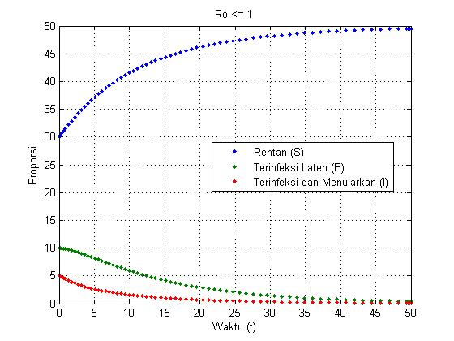

Gambar 1

Gambar 1 menunjukkan perubahan jumlah populasi *S* , *E* dan *I* terhadap waktu. Terlihat bahwa untuk jangka waktu yang lama populasi *E* dan *I* akan mengalami penurunan dan akan menuju nol, sedangkan populasi *S*  akan mengalami peningkatan hingga mencapai ambang batas (50). Hal ini berarti jika parameter yang terbentuk memenuhi syarat  maka penyakit tuberkolosis akan dapat dikendalikan.

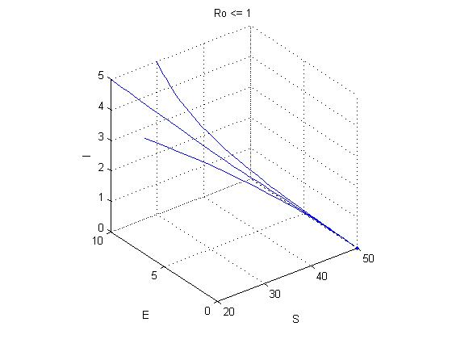 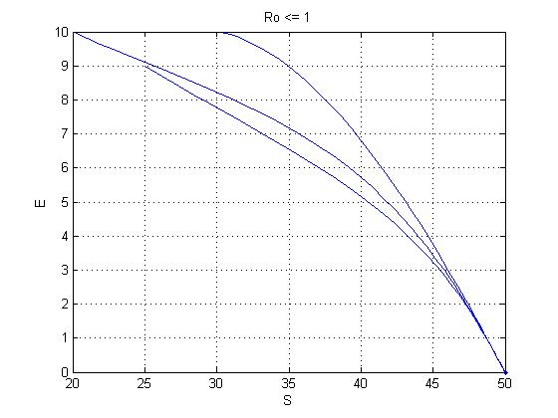

Gambar 2 : Trajectori untuk Sistem (1) dan kurva akan konvergen ke titik ekuilibrium bebas penyakit  ketika 

3.5.1 Simulasi Untuk 

Berdasarkan syarat agar  , diberikan nilai parameter sebagai berikut :

, selanjutnya diperoleh titik kritis : 

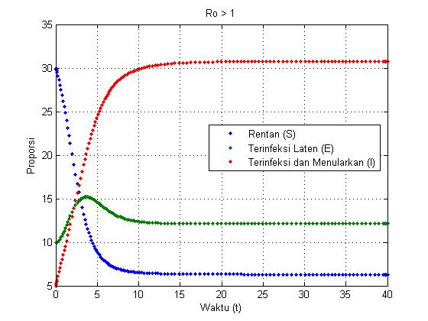

Gambar 3

Gambar 3 menunjukkan perubahan jumlah populasi *S* , *E* dan *I* terhadap waktu. Terlihat bahwa untuk jangka waktu yang lama populasi *S*  akan mengalami penurunan dan selanjutnya akan konstan, populasi *E* untuk jangka waktu tertentu akan naik, selanjutnya akan kembali turun dan menjadi konstan. sedangkan populasi *I*  akan mengalami peningkatan hingga mencapai ambang batas (50). Hal ini berarti jika parameter yang terbentuk memenuhi syarat  maka penyakit tuberkolosis akan mewabah dan tidak dapat dikendalikan.

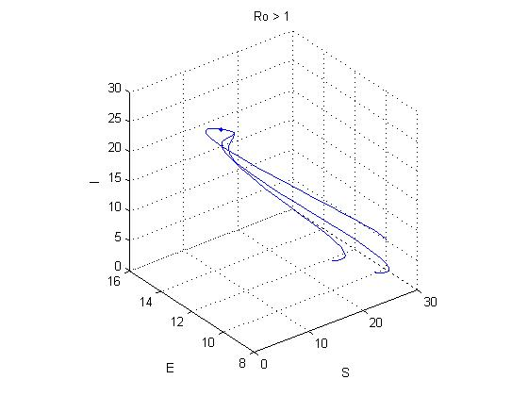 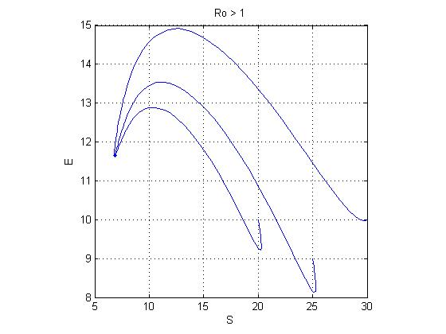

Gambar 2 : Trajectori untuk Sistem (1) dan kurva akan konvergen ke titik ekuilibrium endemik  ketika 

1. **Kesimpulan**
2. Pada model penyebaran penyakit tuberkolosis, diperoleh *basic reproduction number* yaitu :



1. Bila maka titik ekuilibtium  stabil asimtotik global berarti untuk jangka waktu yang lama penyakit tuberkolosis akan hilang dari populasi, sedangkan bila  titik ekuilibrium  stabil asimtotik global dengan :



Ini berarti untuk jangkan waktu yang lama akan terjadi endemik atau penyakit akan mewabah sehingga mengakibatakan populasi yang terinfeksi dan menularkan akan semakin bertambah.

REFERENSI

1. Arrowsmith D.R. dan Place C.M. 1992. *Dynamical System Differential Equation. Maps and Chaotic Behaviour*. Chapman & Hall Mathematic. London.
2. B. Samuel, J. T. Jean, C. K. Jean, *Stability analysis of the transmission dynamics of tuberculosis models*, World Academik Union, Cameron, 2011
3. Olsder G.J 1994. *Mathematical system Theory*. Delft Uitgevers Maatschappij. Netherlands.
4. Perko L. 1991. *Differential Equations and Dynamical Systems*. Springer-Verlag. NewYork.
5. Ross S.L. 1984. *Differential Equations 3th edition*. John Wiley & Sons. University of New Hampshire.
6. Tri Putra. R. 2011. *Jurnal : Kestabilan Lokal Bebas Penyakit Model Endemi SEIR dengan Kemampuan Infeksi Pada Periode Laten, Infeksi Dan Sembuh*, Kampus Limau Manis, Padang
7. [www.id.wikipedia.com/Tuberkolosis](http://www.id.wikipedia.com/Tuberkolosis) diakses tanggal 19 Mei 2013

1. Merupakan kajian teori jurnal pada [2]
2. 2,3,4 Mahasiswa Program Studi S2 Jurusan Matematika FMIPA UGM